GUÍA DE Inglés N° 2
Curso: 5° básico | Fecha: 22/03  29/03 | Calificación: | Puntaje Ideal: | Puntaje Obtenido:
Nombre del estudiante:

Objetivo de aprendizaje | Indicadores de Evaluación
05: Leer y demostrar comprensión de textos adaptados y auténticos simples no literarios, que contengan palabras de uso frecuente, familias de palabras, repetición de palabras y frases, estén acompañados de abundante apoyo visual y estén relacionados con los temas y las siguientes funciones del año: saludar y despedirse; solicitar y entregar información personal y de temas familiares; agradecer, disculparse y pedir permiso; seguir y dar instrucciones; describir personas, objetos y su posición, lugares, acciones cotidianas y clima; expresar gustos, preferencias, cantidades y posesiones. | - Reconocen palabras de uso frecuente más comunes › Leen en voz alta o en silencio.  - Asocian palabras y frases del texto con ilustraciones.  - Responden preguntas simples asociadas a información general del texto.

- Look and read the alphabet. (Observa y lee el alfabeto).
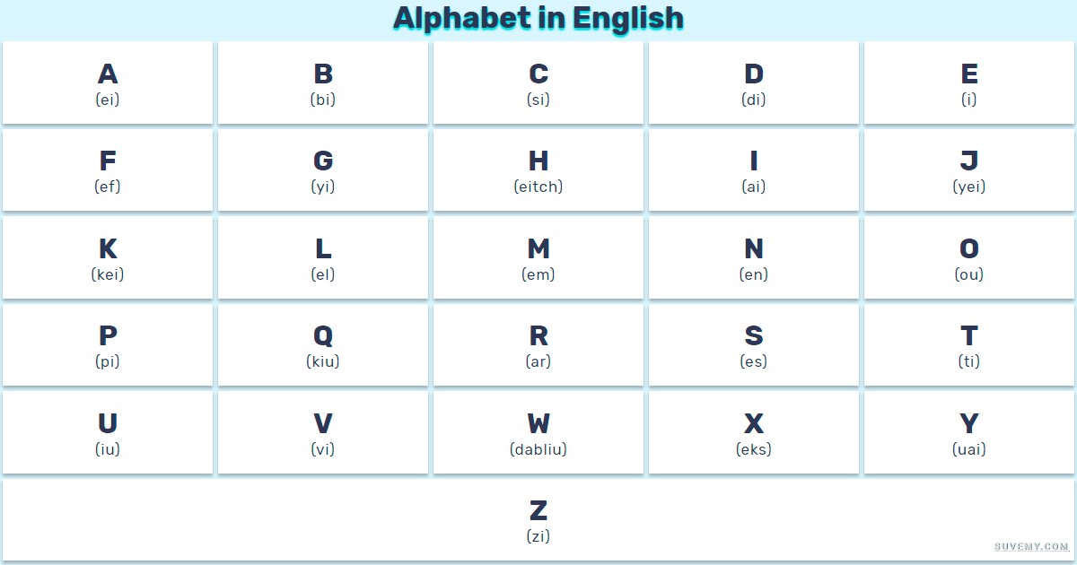

- Deletrea los siguientes objetos del colegio. (Spell the following school objects).

- Read the story and answer the questions. (Lee la historia y responde las preguntas).

- Which means of transport are present in the story?

________________________________________________

- What happened to Fred?

________________________________________________

- Who is Mike?

_________________________________________________

- Complete the crossword with the school objects. (Completa el crucigrama con los objetos del colegio).

- Read and color the school objects. (Lee y colorea los objetos del colegio).

- Hi, my name is Jan. I’ve got a red sharpener, I’ve got a blue ruler and I’ve got a yellow crayon.
- Hi, mi name is Karen. I´ve got a blue school bag, I’ve got a green rubber, and I’ve got a purple ruler.
- Hi, my name is Lewis. I’ve got an orange pencil, I’ve got a blue pen and I’ve got a pink pencil case.

